Оглавление

Введение 2

Теоретическая часть 4

Практическая часть 6

# Введение

Динамические процессы, происходящие в экономических системах, чаще всего проявляются в виде ряда последовательно расположенных в хронологическом порядке значений того или иного показателя, который в своих изменениях отражает ход развития изучаемого явления в экономике. Такие данные относятся к недетерминированным процесса. Недетерминированный процесс невозможно описать во всех деталях, невозможно с заданной точностью предсказать его значения в будущий момент времени.

При обработке и анализе экономических данных стараются выделить зависимости или взаимную корреляцию с экономическими индексами и акциями, а также моделирование данных с помощью математических функции на определенном промежутке. Временной ряд экономических показателей можно разложить на четыре структурно образующих элемента: тренд, сезонная компонента, циклическая компонента и случайная компонента. Под трендом понимается устойчивое систематическое изменение процесса в течение продолжительного времени. Тренд, сезонная и циклическая компоненты называются регулярными, или систематическими, компонентами временного ряда.

В данной работе предлагается проанализировать экономический временной ряд фондового рынка Российской Федерации. В качестве экономического временного ряда выбран индекс РТС. Для моделирования данных предлагается использовать геометрическое броуновское движение (GBM). GBM применяется в целях моделирования ценообразования на финансовых рынках и используется преимущественно в моделях ценообразования опционов, так как GBM может принимать любые положительные значения. GBM является разумным приближением к реальной динамике цен акций, не учитывающем, однако, редкие события - выбросы.

В результате анализа экономического ряда предлагается оценить взаимную корреляцию индекса РТС с акциями российских компаний с аналогичный период. Предполагается, что данные будут иметь схожие результаты.

Цель работы: обработать и проанализировать экономический временной ряд фондового рынка России.

Задачи:

1. Выбрать, подготовить и визуализировать данные
2. Выделить тренды
3. Смоделировать данные с помощью геометрического броуновского движения
4. Посчитать статистические характеристики для данных
5. Оценить полученные результаты
6. Оценить взаимную корреляцию между индексом РТС и акциями российских компаний

# Теоретическая часть

Для анализа были выбраны данные, представляющие российский фондовый рынок за 3 года (с 12.12. 2016 по 10.12.2019): индекс РТС, акции Сбербанка, Газпрома и ВТБ.

Индекс РТС (RTS) - старейший фондовый индекс России, расчет которого начался 1 сентября 1995 года со значения в 100 пунктов. Представляет собой ценовой взвешенный по рыночной капитализации (free-float) композитный индекс российского фондового рынка, включающий наиболее ликвидные акции крупнейших и динамично развивающихся российских компаний. Расчет индекса производится на основе цен акций, выраженных в долларах США.

Публичное акционерное общество Сбербанк — российский финансовый конгломерат, крупнейший транснациональный и универсальный банк России, Центральной и Восточной Европы. Контролируется Центральным банком Российской Федерации, которому принадлежит 50 % уставного капитала плюс одна голосующая акция.

ПАО «Газпром» — российская транснациональная энергетическая компания, более 50 % акций которой принадлежит государству. Является холдинговой компанией Группы «Газпром». Непосредственно ПАО «Газпром» осуществляет только продажу природного газа и сдаёт в аренду свою газотранспортную систему. Основные направления деятельности — геологоразведка, добыча, транспортировка, хранение, переработка и реализация газа, газового конденсата и нефти, реализация газа в качестве моторного топлива, а также производство и сбыт тепло- и электроэнергии.

Банк ВТБ (ПАО) — советский и российский универсальный коммерческий банк c государственным участием (60,9 % принадлежит государству). Второй по величине активов банк страны и первый по размеру уставного капитала. Главный офис банка находится в Москве, зарегистрирован банк в Санкт-Петербурге.

Для моделирования процессов использовалось геометрическое броуновское движение:

|  |  |
| --- | --- |
|  | (1) |

где:

|  |  |
| --- | --- |
|  | (2) |
|  | (3) |
|  | (4) |

В ходе работы были получены и проанализированы следующие статистические характеристики:

|  |  |  |  |
| --- | --- | --- | --- |
| 1. | Среднее значение |  | (5) |
| 2. | Дисперсия |  | (6) |
| 3. | Стандартное отклонение |  | (7) |
| 4. | Коэффициент асимметрии |  | (8) |
| 5. | Асимметрия |  | (9) |
| 6. | Центральный момент четвертого порядка |  | (10) |
| 7. | Куртозис |  | (11) |
| 8. | Минимальное значение |  | (12) |
| 9. | Максимальное значение |  | (13) |

## Практическая часть

Для выполнения поставленной задачи было написано приложение на языке Python. Были использованы следующие библиотеки: tkinter, matplotlib, NumPy, math и csv. Приложение имеет объектно-ориентированную архитектуру, представленную следующими классами: model, analysis и MainWindow.

Класс model отвечает за расчёт тренда. Схема класса представлена на рисунке 1.

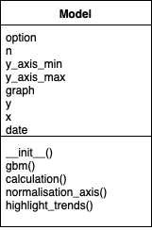

Рисунок 1 – Схема класса Model

Класс analysis реализует расчет статистик трендов. Схема класса представлена на рисунке 2.

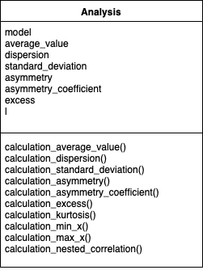

Рисунок 2 – Схема класса Analysis

Класс MainWindow реализует интерфейс пользователя и отрисовку данных. Схема класса представлена на рисунке 3.

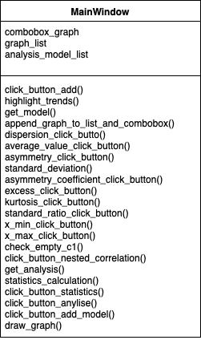

Рисунок 3 – Схема класса MainWindow

Входные данные по индексу и акциями представлены были представлены в формате csv, для работы были импортированы в приложения. Полученные графики представлены на рисунках 4-7.

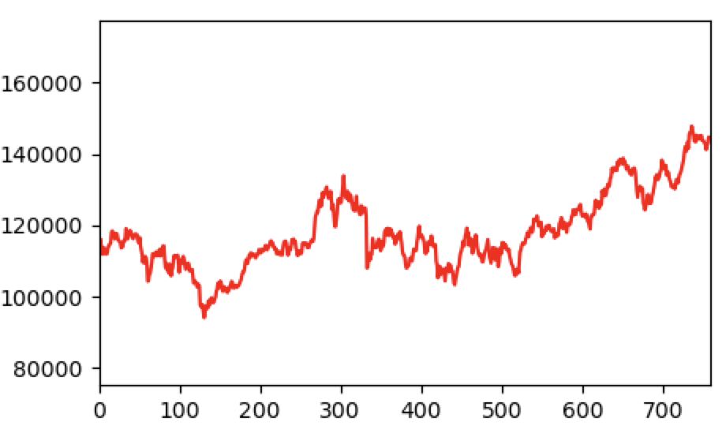

Рисунок 4 – Индекс РТС

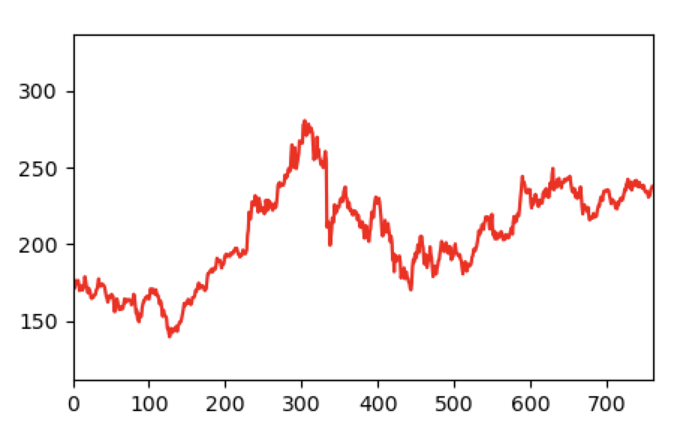

Рисунок 5 – Курс акций Сбербанка

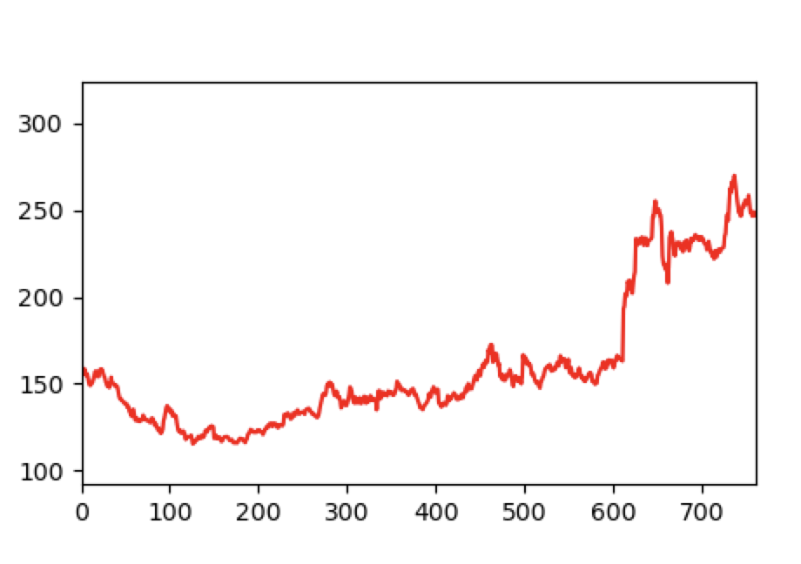

Рисунок 6 – Курс акций Газпрома

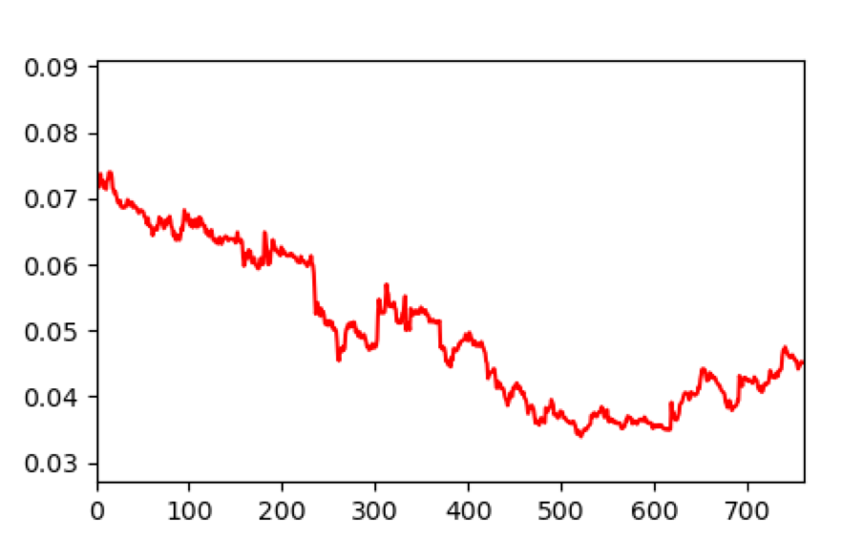

Рисунок 7 – Курс акций ВТБ

С помощью геометрического броуновского движения были рассчитаны коэффициенты и смоделированы графики согласно формулам 1, 2, 3, 4. Результаты отображены на рисунках 8-11, код функции размещен в приложении.

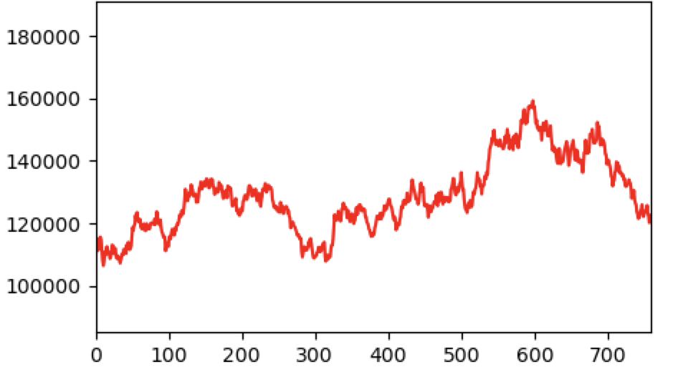

Рисунок 8 – Индекс РТС, смоделированный с помощью GBM

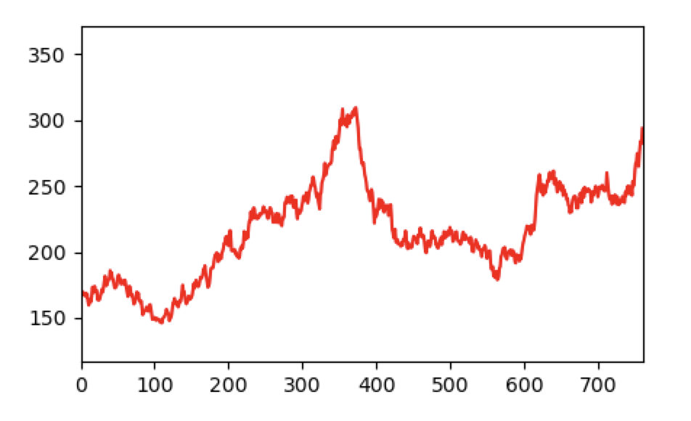

Рисунок 9 – Курс акций Сбербанка, смоделированный с помощью GBM

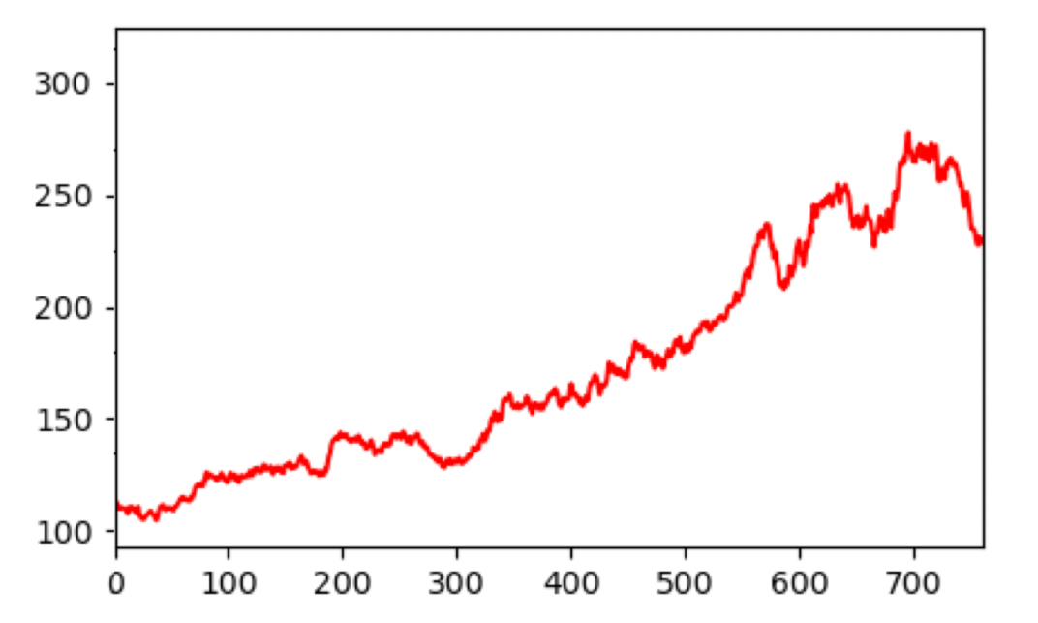

Рисунок 10 – Курс акций Газпрома, смоделированный с помощью GBM

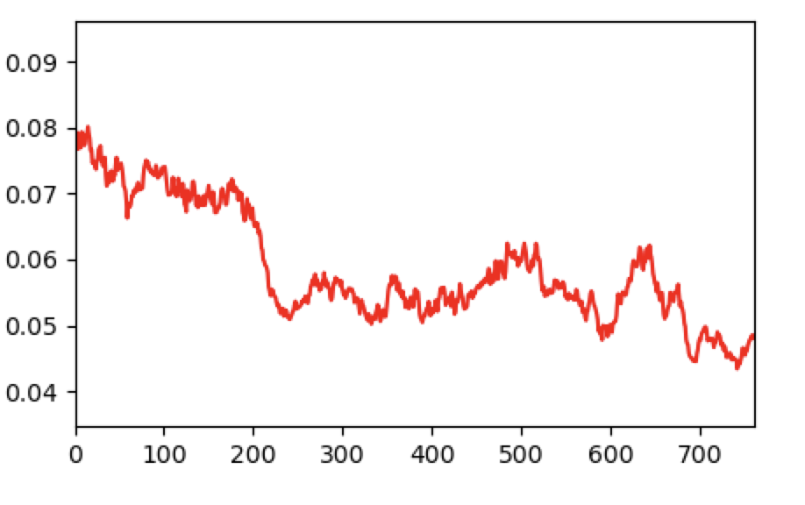

Рисунок 11 – Курс акций ВТБ, смоделированный с помощью GBM

Для расчета статистик используется класс Analysis и формулы с 5-13. Результаты представлены в таблице 1.

|  |  |  |  |  |
| --- | --- | --- | --- | --- |
|  | Индекс РТС | Сбербанк | Газпром | ВТБ |
| Среднее значение | 117953.35 | 205.8 | 159.658 | 0.049928 |
| Дисперсия | 112828404.12 | 961.8 | 1547.934 | 0.000131 |
| Стандартное отклонение | 10622.07 | 31.01 | 39.3437 | 0.011466 |
| Коэффициент асимметрии | 0.629202 | -0.0423 | 1.2507 | 0.3927930 |
| Асимметрия | 754081415339.4 | -1264.5 | 76175.72 | 5.921821e^7 |
| Центральный момент четвертого порядка | 3.8221e^16 | 2005425.36 | 7913998.3 | 3.13541e^8 |
| Куртозис | 0.0024423 | -0.832 | 0.302866 | -1.1862687 |
| Минимальное значение | 94090.0 | 139.61 | 115.25 | 0.033905 |
| Максимальное значение | 147790.0 | 280.82 | 269.9 | 0.0758 |

Таблица 1 – Результаты расчетов статистик данных исходных данных

Также были рассчитаны статистики для смоделированных данных. Результаты приведены в таблице 2.

|  |  |  |  |  |
| --- | --- | --- | --- | --- |
|  | РТС - GBM | Сбербанк - GBM | Газпром - GBM | ВТБ - GBM |
| Среднее значение |  |  |  |  |
| Дисперсия |  |  |  |  |
| Стандартное отклонение |  |  |  |  |
| Коэффициент асимметрии |  |  |  |  |
| Асимметрия |  |  |  |  |
| Центральный момент четвертого порядка |  |  |  |  |
| Куртозис |  |  |  |  |
| Минимальное значение |  |  |  |  |
| Максимальное значение |  |  |  |  |

Таблица 2 – Результаты расчетов статистик смоделированных данных

### Заключение